13.05.22 5 клас Вчитель: Артемюк Н.А.

**Тема. Додавання, редагування та форматування списків**

**Після цього заняття потрібно вміти:**

* Створювати, редагувати та форматувати списки

**Повторюємо**

* Які “гарячі клавіші” для роботи з текстом ви знаєте?
* Які існують способи додавання малюнків до тексту в документі?

**Ознайомтеся з інформацією**

***Створення нумерованих і маркованих списків***

Під час створення маркованого або нумерованого списку можна виконати одну з наведених нижче дій.

**Скористатися зручними бібліотеками маркованих або нумерованих списків.** Використовуйте пропоновані за замовчуванням формати маркерів і номерів для списків, настроюйте списки відповідно до власних потреб або вибирайте інші формати з бібліотек списків.

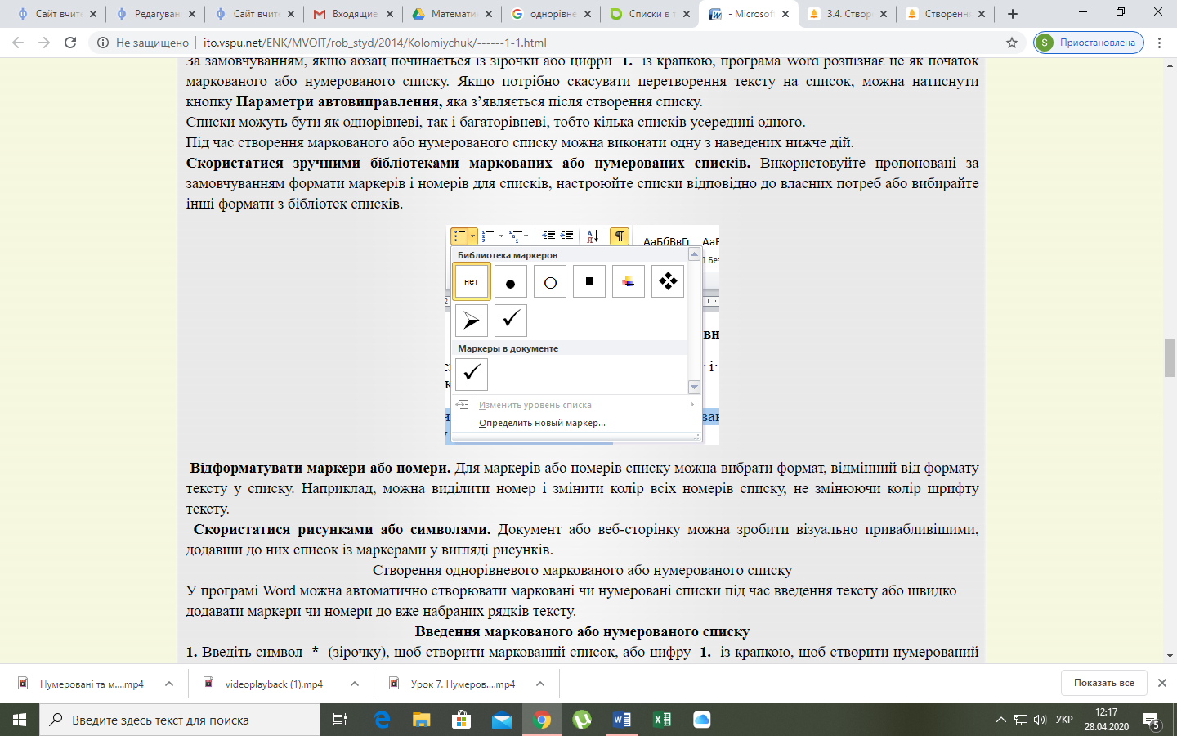

**Відформатувати маркери або номери.**Для маркерів або номерів списку можна вибрати формат, відмінний від формату тексту у списку. Наприклад, можна виділити номер і змінити колір всіх номерів списку, не змінюючи колір шрифту тексту.

**Скористатися рисунками або символами.** Документ або веб-сторінку можна зробити візуально привабливішими, додавши до них список із маркерами у вигляді рисунків.

**Введення маркованого або нумерованого списку**

**1.**Введіть символ  **\***  (зірочку), щоб створити маркований список, або цифру  **1.**  із крапкою, щоб створити нумерований список, а потім натисніть клавішу пробілу або клавішу TAB.

**2.**Введіть потрібний текст.

**3.**Щоб додати наступний елемент списку, натисніть клавішу Enter. Черговий номер або маркер буде автоматично вставлено в текст.

**4.**Щоб завершити створення списку, двічі натисніть клавішу Enter, або натисніть клавішу Backspace, щоб видалити останній маркер чи номер зі списку.

**Якщо маркер або номер не з'являється автоматично:**

**1.**Перейдіть на вкладку  **Файл**  і виберіть пункт  **Параметри**.

**2.**Виберіть категорію  **Правопис**.

**3.**Натисніть кнопку  **Параметри автовиправлення**  та відкрийте вкладку  **Автоформат під час вводу**.

**4.**У розділі  **Застосувати під час вводу**  встановіть прапорці поруч із пунктами  **Стилі маркованих списків**  і  **Стилі нумерованих списків**.

**Додавання маркерів або номерів до списку:**

**1.**Виділіть елементи, до яких потрібно додати маркери або номери.

**2.**На вкладці  **Основне**  у групі   **Абзац** клацніть елемент   **Маркери**  або  **Нумерація**.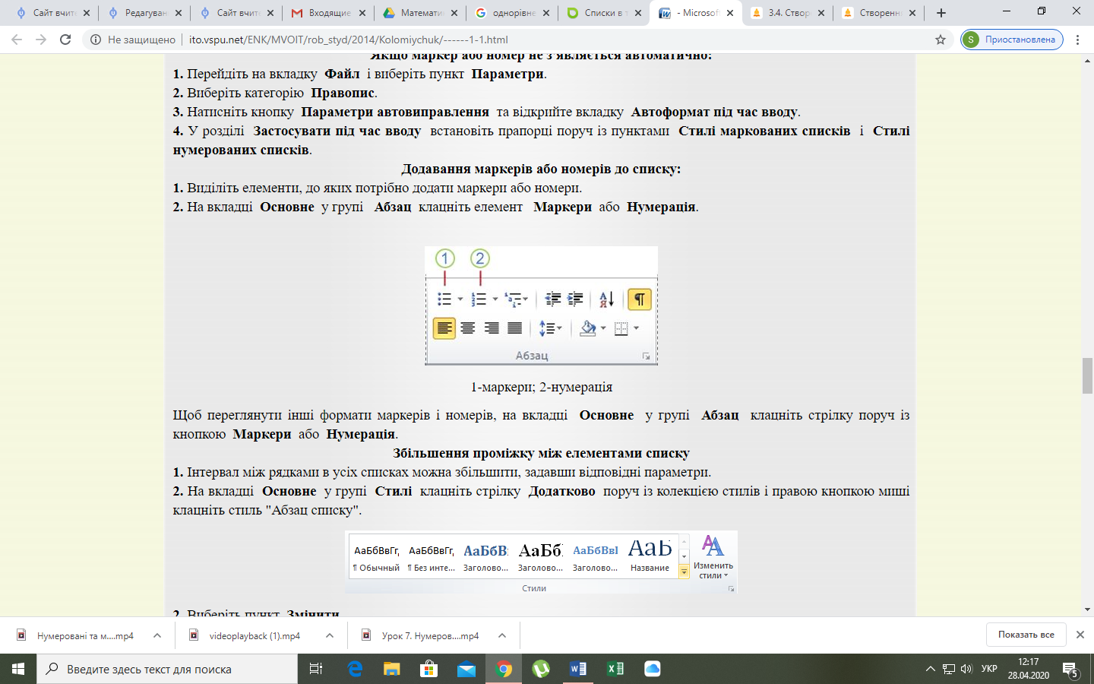

**1-маркери; 2-нумерація**

Щоб переглянути інші формати маркерів і номерів, на вкладці  **Основне**  у групі  **Абзац**  клацніть стрілку поруч із кнопкою  **Маркери**  або  **Нумерація**.

**Збільшення проміжку між елементами списку**

**1.**Інтервал між рядками в усіх списках можна збільшити, задавши відповідні параметри.

**2.**На вкладці  **Основне**  у групі  **Стилі**  клацніть стрілку  **Додатково**  поруч із колекцією стилів і правою кнопкою миші клацніть стиль "Абзац списку".

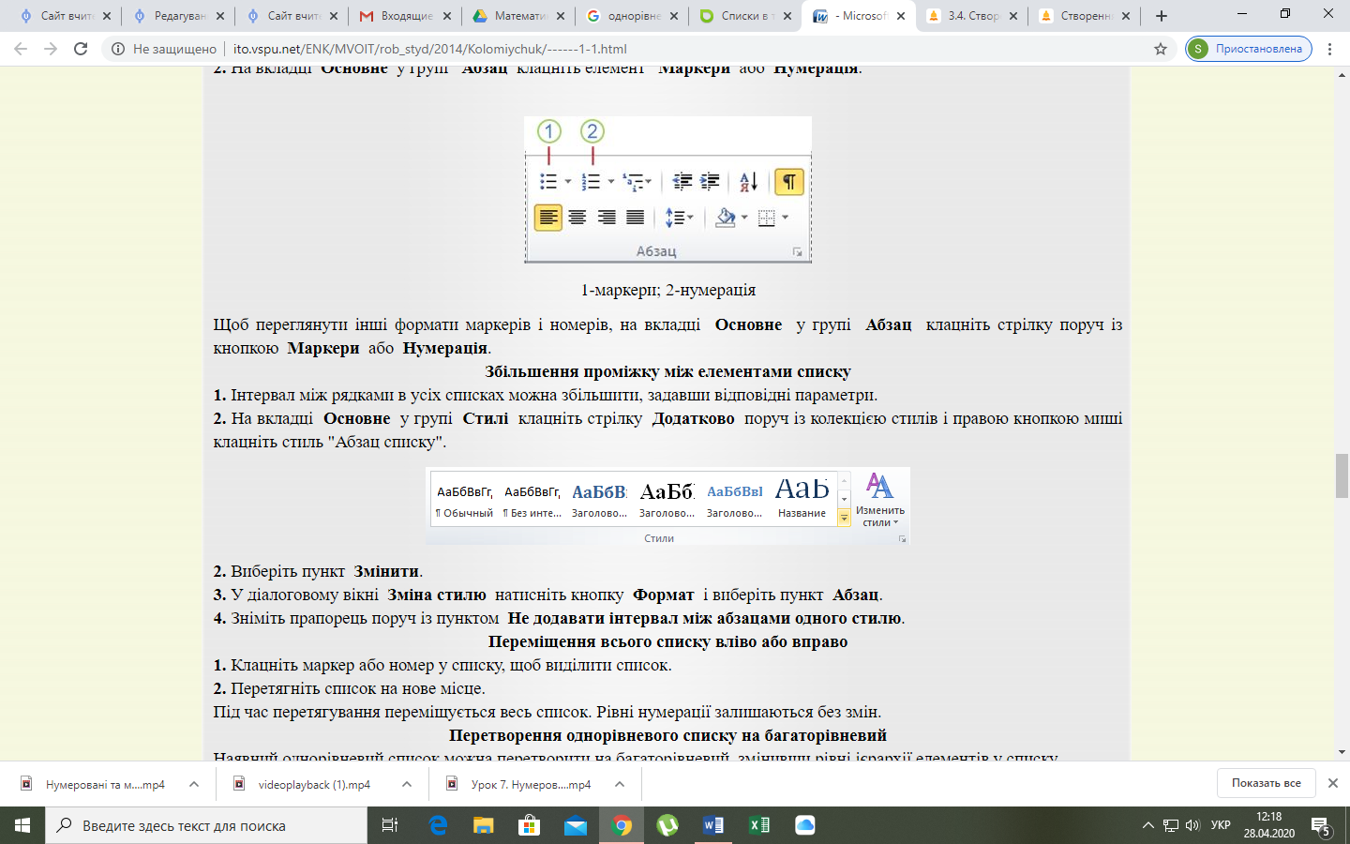

**3.**Виберіть пункт  **Змінити**.

**4.**У діалоговому вікні  **Зміна стилю**  натисніть кнопку  **Формат**  і виберіть пункт  **Абзац**.

**5.**Зніміть прапорець поруч із пунктом  **Не додавати інтервал між абзацами одного стилю**.

**Переміщення всього списку вліво або вправо**

**1.**Клацніть маркер або номер у списку, щоб виділити список.

**2.**Перетягніть список на нове місце.

Під час перетягування переміщується весь список. Рівні нумерації залишаються без змін.

**Перетворення однорівневого списку на багаторівневий**

Наявний однорівневий список можна перетворити на багаторівневий, змінивши рівні ієрархії елементів у списку.

**1.**Клацніть елемент, який потрібно перемістити на інший рівень.

**2.**На вкладці  **Основне**  у групі  **Абзац**  клацніть стрілку поруч з елементом  **Маркери**  або  **Нумерація**, виберіть пункт  **Змінити рівень списку**  і клацніть потрібний рівень.

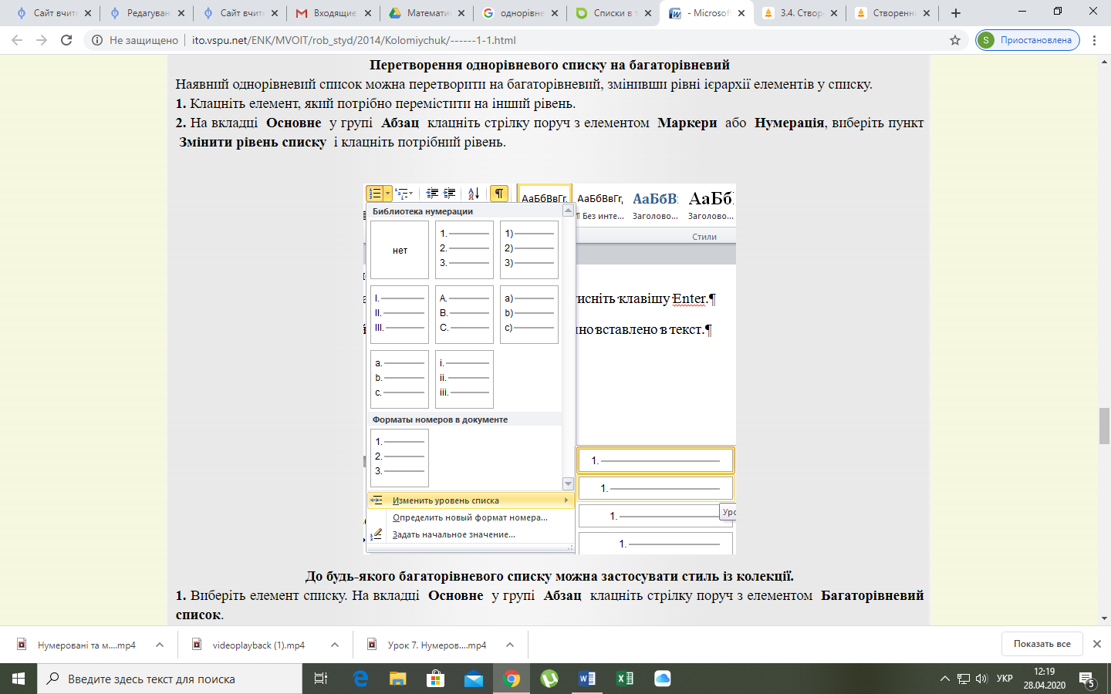

**До будь-якого багаторівневого списку можна застосувати стиль із колекції.**

**1.**Виберіть елемент списку. На вкладці  **Основне**  у групі  **Абзац**  клацніть стрілку поруч з елементом  **Багаторівневий список**.

**2.**Виберіть потрібний стиль багаторівневого списку.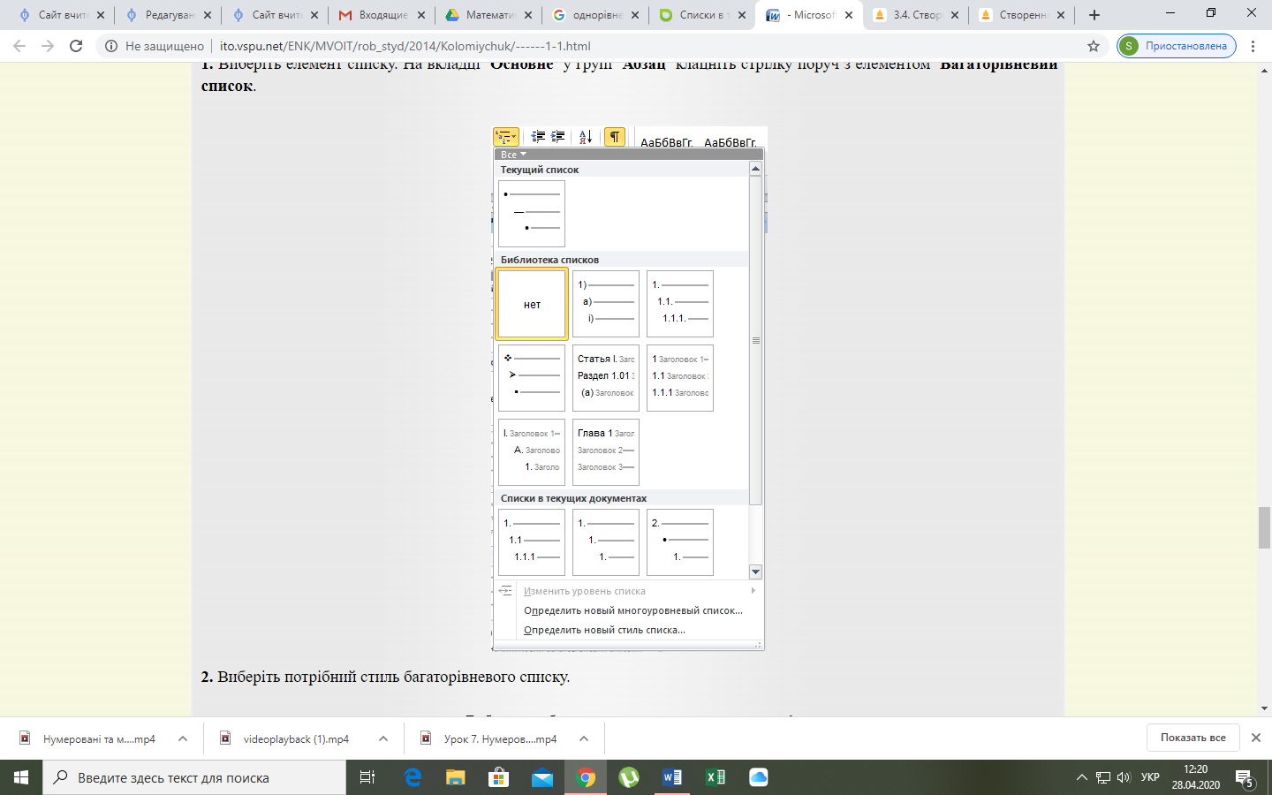

**Завдання**

Перегляньте відео за посиланням <https://youtu.be/Z7PI8j-SW4Y>

та виконайте побачені дії в документі Google на своєму диску. Надайте доступ на роботу вчителю, вказавши адресу [nataliartemiuk.55@gmail.com](mailto:nataliartemiuk.55@gmail.com)

**або**

виконайте дії за інструкцією: <https://drive.google.com/file/d/1LIpPn6V1jUkIeZijtmh7dPpRsSDVWUmv/view?usp=sharing>

та надішліть роботу вчителю на вказану вище електронну пошту або на HUMAN.